
Американський білий метелик
Hyphantria cunea Drury.
Рослини живителі:
шовковиця, клен ясенелистий, волоський горіх, плодові дерева

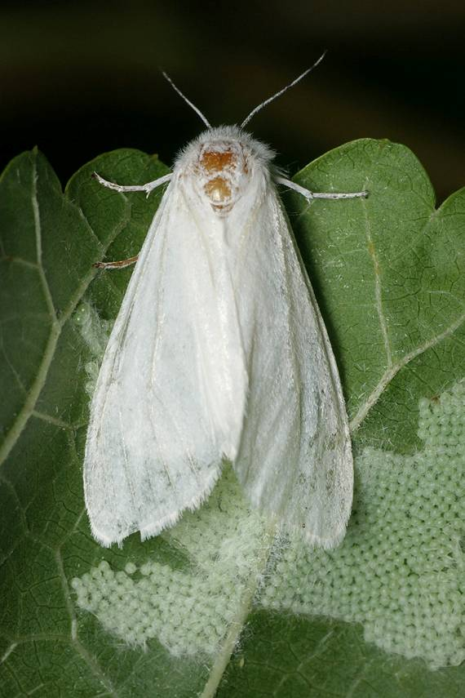
Пошкодження

Гусениці Hyphantria cunea Drury повністю об’їдають листя на деревах, утворюють гнізда, обплітаючи гілки павутиною. Таке пошкодження насаджень призводить до порушення процесів обміну у рослинах та їхнього ослаблення, у підсумку чого знижується врожайність плодових культур, захисна, декоративна, естетична функція зелених насаджень.
КЛЮЧОВІ ТЕЗИ:
- Hyphantria cunea Drury пошкоджує понад 300 видів різних трав'янистих, кущових та деревних культур.
- Перші метелики з’являються наприкінці квітня — на початку травня.
- Гусениці живуть колоніями.
- Метелики ведуть сутінковий спосіб життя.

Опис
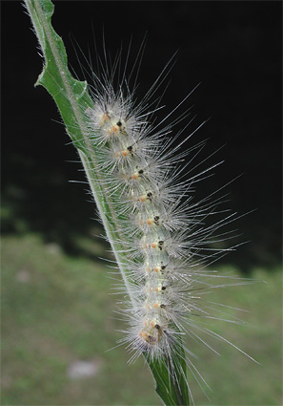
Метелик з розмахом крил 40 – 50мм; крила білосніжні з шовковистим поблиском; тіло вкрите густими білими волосинками; вусики чорні з білим нальотом, у самки ниткоподібні, у самця перисті; ноги світло-жовті. Яйце розміром 0,6 – 0,7мм, кулясте, гладеньке, блакитнувате, іноді жовтувате. Гусениці молодших віків світло-жовті; голова, грудний щиток і грудні ноги чорні; вздовж спини два ряди чорних або світло-жовтих бородавок, по боках — чотири ряди; на кожній бородавці чорні й білі волосинки. Гусениця, яка завершила живлення, — 30-40мм завдовжки, зі спинного боку оксамитово-коричнева, голова і ноги чорні. Лялечка — 10-15мм, спочатку лимонно-жовта, з часом — темно-коричнева, у темному пухнастому коконі сіруватого кольору.

Зимують лялечки під відмерлою корою дерев, під рослинними рештками, в тріщинах і щілинах парканів, під навісами та в інших захищених місцях. Перші метелики з’являються наприкінці квітня — на початку травня. Тривалість їх життя — 6-14 діб. Вони ведуть сутінковий спосіб життя.
ДЕРЖАВНА УСТАНОВА «ТЕРНОПІЛЬСЬКА ОБЛАСНА
ФІТОСАНІТАРНА ЛАБОРАТОРІЯ»
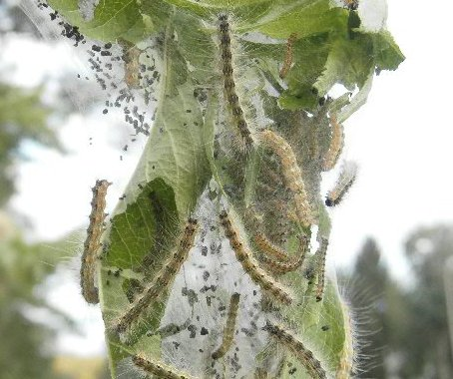
Ідентифікація
- В Україні живлення гусениць АБМ відмічено більш як на 250 видах плодових і декоративних порід, і тому характеризує його як винятково агресивного і небезпечного шкідника, здатного завдати великої шкоди насадженням.
- У Тернопільській області шкідник виявлений у двох районах: Лановецькому та Борщівському.

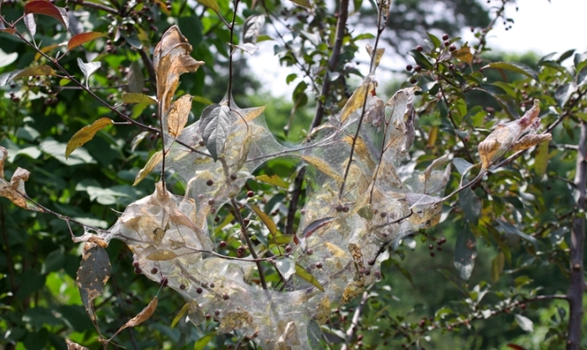
Основна ознака пошкодження — наявність на деревах павутинних гнізд. Типове павутинне гніздо американського білого метелика сформоване з тоненької павутини, яка обплутує, спочатку один-два, а потім декілька верхівкових листків на гілці. Мірою зростання гусені і нестачі їжі для живлення всередині гнізда, павутиною обплутуються все нові і нові листки. Згодом гніздом стає ціла гілка чи частина її розміром 1–2 м у діаметрі.

Заходи
Фітосанітарні: проводять детальний огляд імпортних вантажів, вітчизняної продукції, пакувального матеріалу, транспортних засобів, що надходять з карантинних зон, регулярно обстежують багаторічні насадження. Вивіз плодів і садивного матеріалу із заражених господарств, населених пунктів проводять за узгодженням з карантинною інспекцією.
Агротехнічні заходи полягають у збиранні та знищенні гусениць та кладок яєць АБМ. Гілки з гніздами гусениць обрізають і спалюють. Одне не знищене гніздо дасть тисячі таких гнізд в наступному році.
Хімічний контроль: для ліквідації вогнищ американського білого метелика обробляють плодові сади та лісосмуги інсектицидами дозволеними до використання в Україні.

